ПРЕСС- КОНФЕРЕНЦИЯ
по II Республиканскому конкурсу «Караван Доброты»
ОО «Ассоциация деловых женщин по Западно-Казахстанской области»

Дата проведения: 19 сентября 2019 г., 12:10
Место проведения: г. Уральск, региональная служба коммуникаций Западно-Казахстанской области

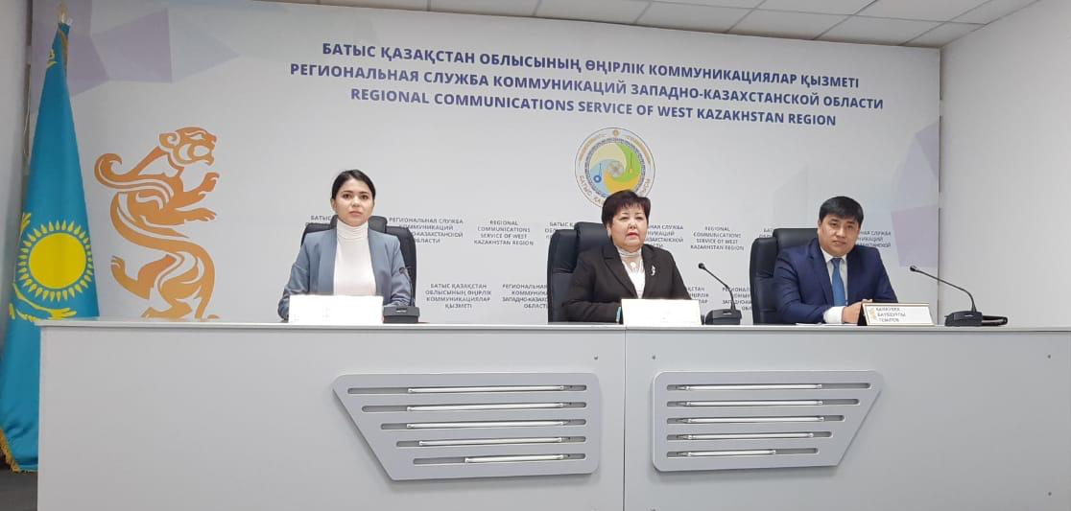

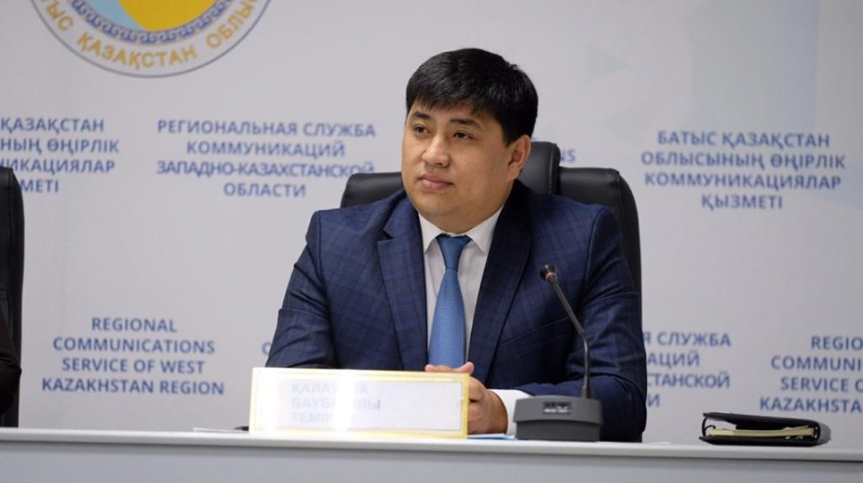

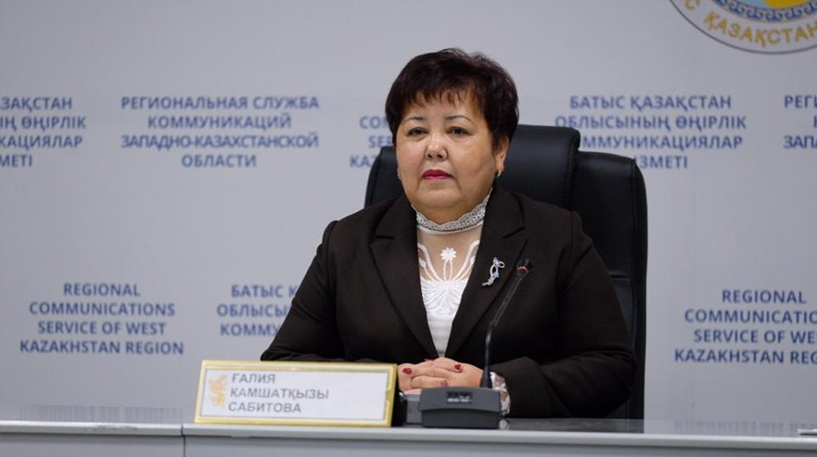

СПИСОК УЧАСТНИКОВ

№ | Ф.И.О. | Должность, место работы | Примечания
 | Сатыбалдина Г.К. | Член Правления АДЖ по ЗКО | Спикер
 | Темиров К.Б. | Руководитель отдела по работе с неправительственными организациями и политическими партиями Управления внутренней политики акимата ЗКО | Спикер
 | Онлабекова Д.М. | модератор Медиахолдинга «Жайык-пресс» | Модератор

СПИСОК СМИ
- «Жайық үнi»
- «Орал өңірі»
- «Жайык пресс»
- «Мой город»
- «Уральская неделя»
- «Информбиржа»
- «Казахстан-Орал»
- «ТДК-42»

ССЫЛКИ НА ПУБЛИКАЦИИ
      - «Жайық үнi»
http://zhaikuni.kz/ajyrymdyly-keruenine-tinim-abyldanuda/

      - Региональная служба коммуникации ЗКО
https://www.instagram.com/p/B2yTrrKlIPN/?igshid=y08e9pfni5su

      - Региональная служба коммуникации ЗКО
https://www.facebook.com/permalink.php?story_fbid=391450961528344&id=100019903295499

      - «Казахстан-Орал»
https://oraltv.kz/ru/news/society/prodolzhaetsya-otbor-na-respublikanskii-konkurs-karavan-dobroty

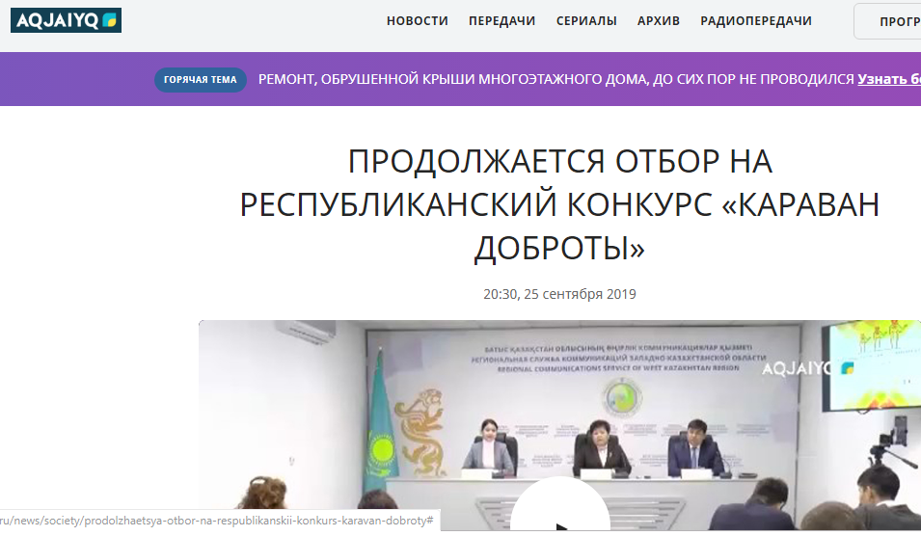

      - «Казахстан-Орал»
http://oraltv.kz/kz/news/society/kaiyrymdylyk-kerueni-baikauyna-otinishter-kabyldau-bastaldy#

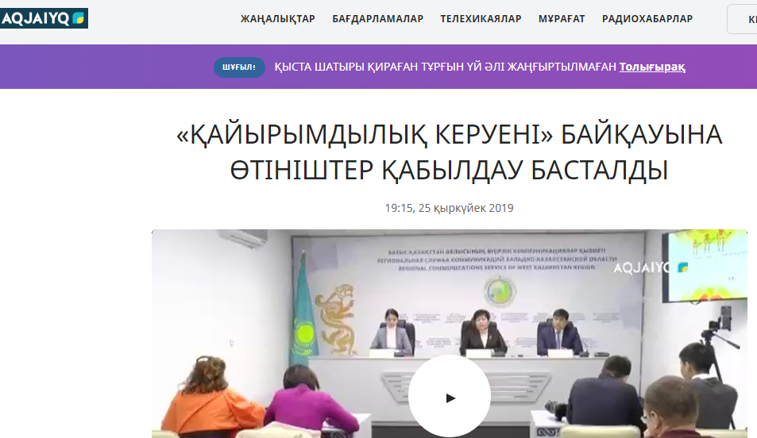

      - Жайык-Пресс
http://zhaikpress.kz/ru/news/prodolzhaetsya-priem-zayavok-na-uchastie-v-konkurse-karavan-dobroty

      - «Мой город»
https://mgorod.kz/nitem/zhitelej-zko-priglashayut-prinyat-uchastie-v-blagotvoritelnom-konkurse/

8. «ТДК-42»
http://tdk42.kz/ru/newscasts/vechernie-novosti-24-09-2019/

ССЫЛКИ
на внутренние источники (веб-сайт, социальные сети)

- https://www.facebook.com/adzhk/posts/3296936833651535?__xts__[0]=68.ARA8GyUhV3aCqyu9iz1BvHIqbAejrfWAgWwGpGXahRUnM0Evx0GGZ6Lzr0nvSIvf07MKIMs16FtRU19s7kZ8wm-YCOumq9MsU8VmG7Hn4GoLjxxC-T6gDxlk80mj3emh-Go9c-GN-K5u5DGbtc8Md99gkHZMJQBWwudgb1JgxiI13heUad6SgkVVdY9L7-Z80GArW7RyPswUebhSbi00QLXZlao8_VzyAMrJRCOtrckOSf_IKsYW_swaM_D2teFUBBWDXBQ2l2YkXynsP-j1YYWKXdjm2PjxGUZmMzbLcpDljL5pL5wl1aroAijCvtDzQxGYmTZuLNi4jxkpopGPygibNktD&__tn__=-R
- https://businesswomen.kz/sobytiya/v-g-uralsk-provedena-press-konferentsiya-o-khode-realizatsii-ii-respublikanskogo-konkursa-karavan-do.html
